交通安全學校情境佈置
交通安全學校情境佈置
3. 未來規劃與展望
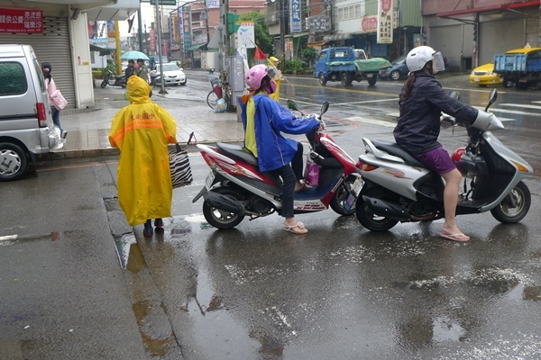
平東路138與134號間斑馬線重劃並設置小綠人號誌燈
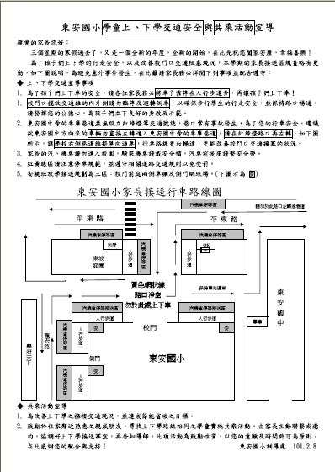
持續推動學童步行及上下學共乘宣導

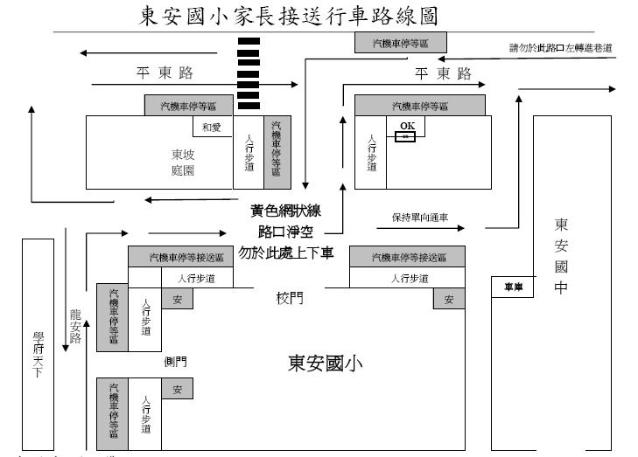
加強規劃宣導家長接送行車路線，保待上下學學校周邊交通暢通
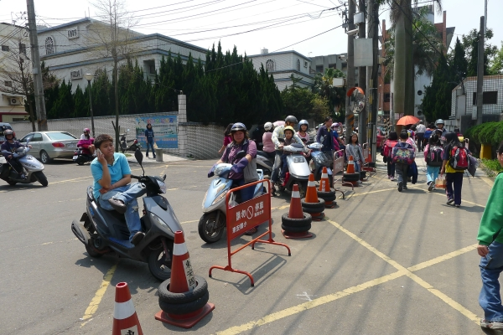
持續向家長及學童宣導相關交通法規

